## **Виселица Игра: игры на двоих**

Разработчик: FingerLab

Размер приложения: 99,70 МБ

Требуемая версия Android: 5.0 и выше

Выход в прокат: 16 янв. 2022 г.

Последнее обновление: 24 апр. 2023 г.

Количество скачиваний: 100 000+

**Анализ функционала**

Далее представлен функционал приложения:

* три режима игры (для одного; вызов; для двух игроков);
* отсутствует выбор категорий/тем;
* режим для одного игрока – прохождение уровней, на которых пользователю предлагается решить загадку/ответить на вопрос;
* режим вызов – игроку необходимо отгадать подряд 10 слов по буквам за отведенное количество ошибок;
* режим на двоих – один игрок загадывает слово/словосочетание и оставляет подсказку (необязательно), далее второй игрок угадывает;
* есть бонусы: открыть рандомно букву (за игровые монеты/за рекламу), убрать несколько неиспользуемых букв (за игровые монеты);
* за каждую угаданную букву игрока хвалят;
* после прохождения определенного количества уровней игрок получает игровые монетку/бонусы;
* отсутствует сохранение прогресса в аккаунте (после удалении и новом скачивании нужно начинать все заново);
* изменение темы игрового поля (за завершение определенного уровня, за игровые монеты).

**Анализ интерфейса**

Интерфейс приложения «Виселица Игра: игры на двоих» очень прост и понятен, что подходит для детей 3+. Ориентировка вертикальная, дизайн каноничен (нет лишних деталей). Поле игры состоит из алфавита для выбора букв и бонусов (нижняя половина экрана), строчки с указанием букв в загаданном слове (середина), рисунок виселицы с указанием количество жизней и загадка/вопрос (верхняя половина экрана). Ниже представлены скрины приложения (рис. 1 – рис. 8).

|  |  |  |  |
| --- | --- | --- | --- |
|  |  |  |  |
| рис.1 Главная страница | рис. 2 Настройки | рис. 3 Выбор режима | рис. 4 Режим уровней |
|  |  |  |  |
| рис. 5 Режим «Два Игрока» | рис. 6 Страница победы | рис. 7 Режим «Вызов» | рис. 8 Выбор темы |

Стоит отметить, что дизайн подобран, так чтобы не отвлекать пользователя от игрового процесса. Интерфейс игры минималистичен, выполнен в стиле рисунков на учебной доске или в тетрадке, что напоминает игру в реальной жизни и привлекает пользователей.

**Анализ оценки пользователей**

Из диаграммы рейтинга (рис. 9) видно, что игра имеет большую часть положительных отзывов, однако стоит обратить внимание на негативные отзывы и оценки игроков.

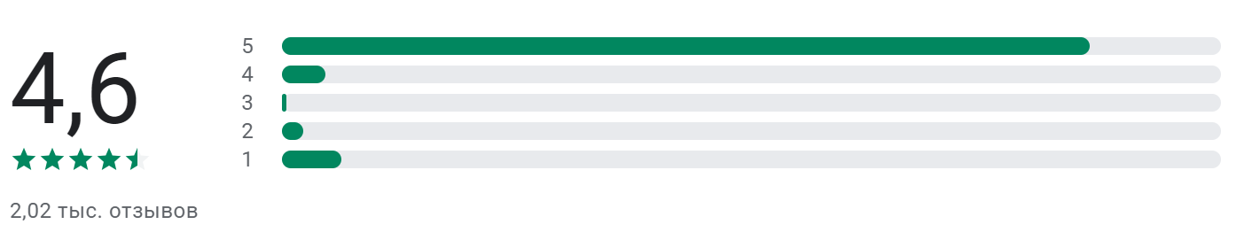

рис. 9 Оценки и отзывы (Google Play) приложения «Виселица Игра: игры на двоих»

Проанализировав низкие оценки, можно сделать несколько выводов:

* в данной игре очень много странных и неоднозначных вопросов/подсказок, например, ответом на вопрос «синий» является слово «море», «семья» - «дедушка», «день на пляже» - «шляпа»;
* слишком много рекламы (почти после каждого уровня или даже во время игры/прохождения уровня), которую невозможно отключить даже за деньги. Единственный способ – отключить интернет.

## **Виселица: чемпионат лиги**

Разработчик: Soodex Labs.

Размер приложения: 41,91 МБ

Требуемая версия Android: 6.0 и выше

Выход в прокат: 9 июн. 2013 г.

Последнее обновление: 2 янв. 2023 г.

Количество скачиваний: 5 000 000+

**Анализ функционала**

Функционал приложения:

* одиночный режим (игроку известна только категория загаданного слова и подкатегории);
* отсутствует выбор категории;
* изменение темы светлая/темная;
* сохранение прогресса за счет аккаунта в Google Play;
* изменение языка (русский/английский);
* изменение оформление клавиатуры, а также раскладки клавиатуры в алфавитном порядке или в порядке ЙЦУКЕН;
* изменение уровня сложности (3 уровня сложности);
* возможна игра без интернета;
* соревнование с другими пользователями (4 лиги);
* есть 3 разные подсказки (открыть одну букву, убрать несколько неиспользуемых букв, посмотреть подкатегории);
* добавление своих слов, которые могут стать частью игры в следующем обновлении.

**Анализ интерфейса**

Интерфейс приложения «Виселица: чемпионат лиги» выполнен в стиле рисунка карандашом на листе бумаги. Использованные буквы заштриховываются. Интерфейс понятен и удобен, дизайн лаконичен. Ориентировка вертикальная. Нижняя половина экрана – клавиатура для ввода букв, середина экрана – поле загаданного слова и подсказки, верхняя половина – настройки, выход в главное меню, шкала правильно подряд угаданных слов, дерево и висельник, который рисуется по частям за каждую неправильно нажатую букву (ошибиться пользователь может 5 раз, на шестой проигрывает). Далее представлены скрины игры (рис. 10 – рис.17).

|  |  |  |  |
| --- | --- | --- | --- |
|  |  |  |  |
| рис.10 Главная страница | рис. 11 Ежедневные бонусы | рис. 12 Игровое поле | рис. 13 Игровое поле 2 |
|  |  |  |  |
| рис. 14 Страница проигрыша | рис. 15 Фабрика (добавление своих слов) | рис. 16 Лига | рис. 17 Лига описание |

**Анализ оценки пользователей**

Из графика (рис. 18) видно, что игра имеет высокий рейтинг, однако стоит обратить внимание на негативные отзывы и оценки игроков, чтобы понимать потребности пользователей.

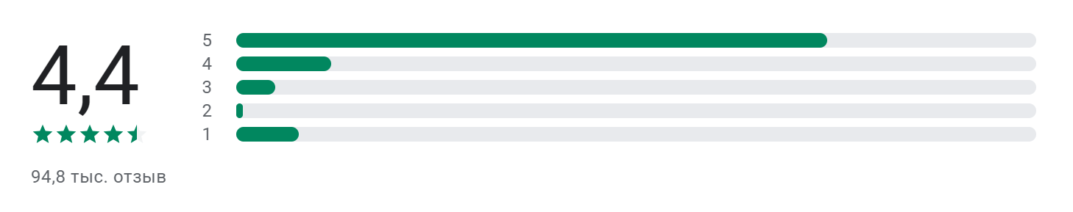

рис. 18 Оценки и отзывы (Google Play) приложения «Виселица: чемпионат лиги»

В недавнее обновлении (2 янв. 2023 г.) разработчики исправили почти все недостатки приложения, о которых писали пользователи. Поэтому были проанализированы самые новые низкие оценки, из которых можно сделать несколько выводов:

* основная проблема в данной игре – в легком уровнем всегда открыта первая буква слова, но она не зачеркнута на клавиатуре, а также данная буква может встречаться несколько раз, но будет открыта только первая;
* пользователям сложно сопоставить ответы к категориям, в которой находится данное слово.

Большим плюсом приложения является отсутствие рекламы.

## **Виселица**

Разработчик: Senior Games

Размер приложения: 184 МБ

Требуемая версия Android: 6.0 и выше

Выход в прокат: 26 апр. 2018 г.

Последнее обновление: 15 сент. 2023 г.

Количество скачиваний: 50 000 000+

**Анализ функционала**

Функционал приложения:

* одиночный режим (игроку известна только категория загаданного слова);
* не функции выбора категории / темы;
* возможность включать или выключать звук;
* сохранение прогресса за счет аккаунта в Google Play;
* изменение языка (русский / английский / немецкий / испанский / португальский / французский / итальянский);
* возможность купить наряд для человечка, фон экрана, анимацию заставки победы;
* синхронизация и сохранение прогресса с помощью аккаунта в Google Play.

**Анализ интерфейса**

Интерфейс приложения «Виселица» очень простой, яркий и понятный, минималистичен. Ориентация вертикальная В дизайне использованы прямые линии. В нижней части экрана находится клавиатура с буквами по алфавиту. При нажатии правильная буква обводится в кружок, а ошибочная зачеркивается красным крестиком. В середине экрана – в зеленом прямоугольнике выделена категория слова, чуть ниже строчка с загаданным словом. В верхней части экрана находится сама виселица (право на семь ошибок, восьмая – проигрыш), а также подсказки, количество угаданных подряд слов, игровая валюта и кнопка выход на главную страницу. Далее представлены скрины приложения (рис. 19 – рис. 26).

|  |  |  |  |
| --- | --- | --- | --- |
|  |  |  |  |
| рис. 19 Главная страница | рис. 20 Игровое поле | рис. 21 Страница победы | рис. 22 Страница проигрыша |
|  |  |  |  |
| рис. 23 Настройки, выбор языка | рис. 24 Игровое поле 2 | рис. 25 Ошибки в игре | рис. 26 Магазин |

Стоит отметить, что после победы на экране появляется танцующего человечка, а после проигрыша можно увидеть одну из нескольких различных анимаций смерти, что также привлекает большое количество пользователей.

**Анализ оценки пользователей**

Из графика (рис. 27) видно, что игра имеет рейтинг выше среднего, однако стоит обратить внимание на негативные отзывы игроков, чтобы понимать потребности пользователей. И выявить какие функции нужно улучшить в нашем приложении.

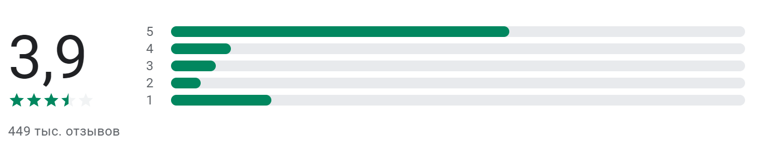

рис. 27 Оценки и отзывы (Google Play) приложения «Виселица»

Проанализировав пользовательские отзывы, можно сделать несколько выводов:

* очень много рекламы (каждый раз после завершения уровня);
* пользователям не нравится мелодия игры;
* многие слова не соотносятся к темам (тема «футбол» - ответ «цель»);
* присутствуют ошибки (например, в словах с буквой «Й», чтобы ее написать нужно нажимать букву «И» на клавиатуре (рис. 28)).

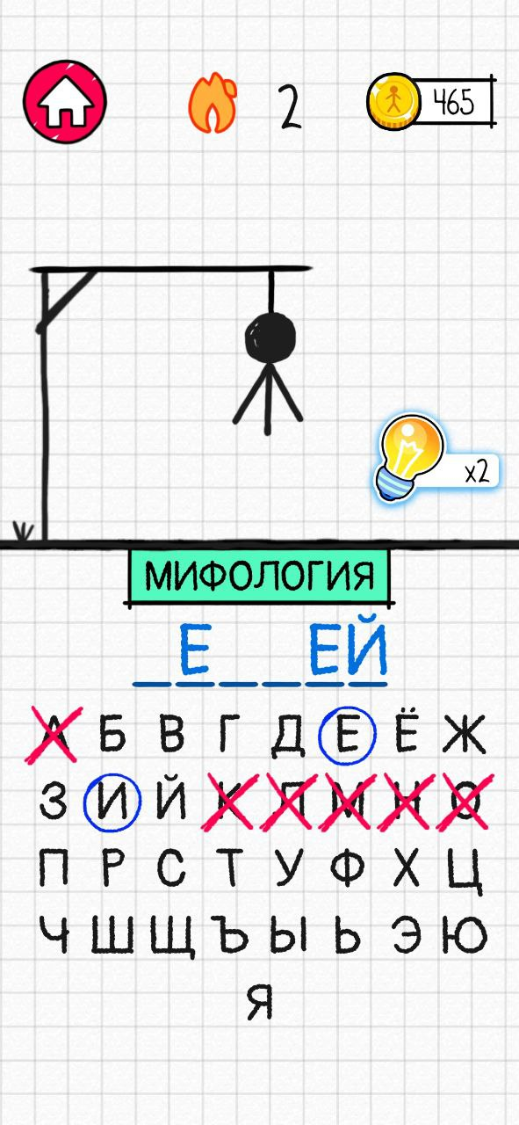

рис. 28 Ошибка в игре «Виселица»

## **Виселица словесная головоломка**

Разработчик: K17 Games

Размер приложения: 67,22 МБ

Требуемая версия Android: 4.4 и выше

Выход в прокат: 20 мая 2015 г.

Последнее обновление: 5 сент. 2022 г

Количество скачиваний: 1 000 000+

**Анализ функционала**

Функционал приложения:

* доступны два режима (прохождение – уровни, классика – выбор темы загаданного слова);
* есть возможность выбора категории;
* включение и выключение фоновой мелодии;
* отсутствие подсказок;
* нет синхронизации и сохранения прогресса.

**Анализ интерфейса**

Интерфейс приложения «Виселица словесная головоломка» лаконичен, прост, понятен. Для многих пользователей может показаться скучным. Дизайн выполнен в стиле игра на клеточном листочке, в ходе которого использованы простые формы (прямые линии, круги). Ориентация игры горизонтальная, что позволила использовать достаточно крупный шрифт, однако для многих игроков такой вариант станет не удобным в использовании. В игровом поле сверху расположена строчка загаданного слова, ниже экран разделен на две части: правая – клавиатура с алфавитом для выбора букв, левая – рисунок виселицы (классическая версия). Ниже представлены скрины приложения (рис. 29 – рис. 34).

|  |  |
| --- | --- |
|  |  |
| рис. 29 Главная страница | рис. 30 Прохождение первая страница |
|  |  |
| рис. 31 Выбор уровня | рис. 32 Режим «Классика» |
|  |  |
| рис. 33 Игровое поле | рис. 34 Игровое поле после проигрыша |

**Анализ оценки пользователей**

Из графика (рис. 35) видно, что игра имеет рейтинг выше среднего, однако стоит обратить внимание на негативные отзывы игроков, чтобы понимать потребности пользователей. И выявить какие функции нужно улучшить в нашем приложении.

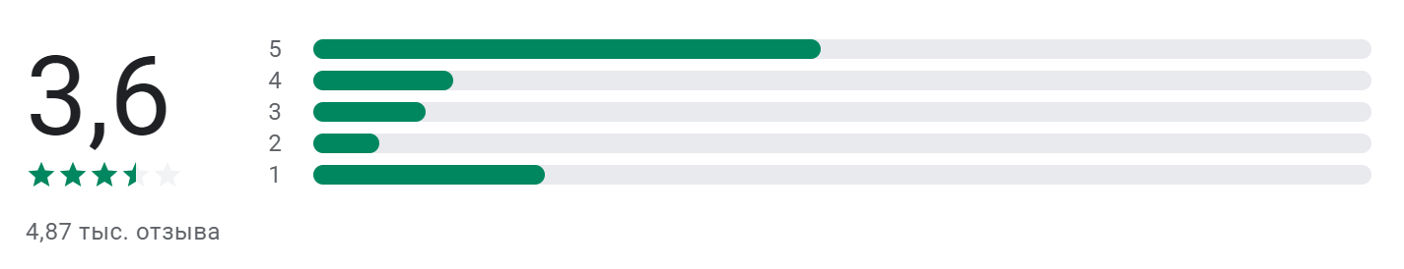

рис. 35 Оценки и отзывы (Google Play) приложения «Виселица словесная головоломка»

Проанализировав пользовательские отзывы, можно сделать несколько выводов:

* много персонализированных непонятных слов;
* много раз попадаются одинаковые слова (кроме режима прохождение);
* довольно скучный игровой процесс.

## **Виселица**

Разработчик: Awesome Word Games

Размер приложения: 165 МБ

Требуемая версия Android: 7.0 и выше

Выход в прокат: 9 мая 2023 г.

Последнее обновление: 9 мая 2023 г.

Количество скачиваний: 10 000+

**Анализ функционала**

Функционал приложения:

* одиночный режим (пользователь знает только категорию / тему);
* нет возможности выбрать категорию;
* изменение языков (русский / английский / немецкий / французский / бразильский / итальянский / испанский / польский);
* включение и выключение фонового звука;
* отсутствие подсказок;
* можно убрать рекламу (платно);
* работает в оффлайн режиме;
* нет синхронизации и сохранения прогресса.

**Анализ интерфейса**

Интерфейс приложения «Виселица» прост и понятен. Фон однотонный, нет возможности изменить. Дизайн выполнен с использованием простых форм (прямые линии, круг, квадрат). Ориентация вертикальная. Экран визуально разделен на две части: нижняя – клавиатура в алфавитном порядке для выбора буквы, выше находится строчка с загаданным словом, верхняя – рисунок виселицы, указание категории, раунда и максимального количества отгаданных слов подряд. Ниже представлены скрины приложения (рис. 36 – рис. 40).

|  |  |  |
| --- | --- | --- |
|  |  |  |
| рис. 36 Главная страница | рис. 37 Настройки | рис. 38 Игровое поле |

|  |  |
| --- | --- |
|  |  |
| рис. 39 Страница после выигрыша | рис. 40 Страница после проигрыша |

**Анализ оценки пользователей**

Из графика (рис. 41) видно, что игра имеет низкий рейтинг и не пользуется популярностью. Стоит обратить внимание на негативные отзывы игроков, чтобы понимать какие ошибки не стоит допускать при разработке приложения.

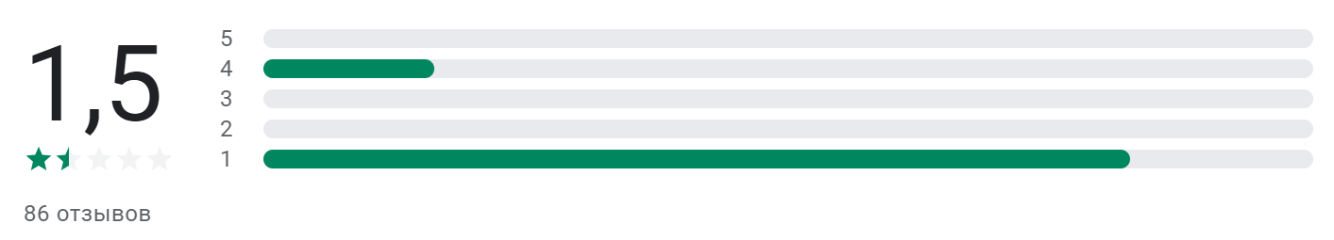

рис. 41 Оценки и отзывы (Google Play) приложения «Виселица»

Проанализировав пользовательские отзывы, можно сделать несколько выводов:

* у многих пользователей не загружается игра;
* расход памяти несоизмерим с дизайном и функционалом;
* довольно скучный игровой процесс.